|  |  |
| --- | --- |
| **Nom** | Aissani |
| **Prénom** | Imen |
| **Groupe** | 01 |

**Travaux Pratiques N° 1 : Protocole HTTP**

|  |  |
| --- | --- |
| d. Répondre aux questions suivantes : | |
| **Questions** | **Réponses** |
| - Quelle méthode http faisant l’objet de cette requête ? | 🡪 la méthode http faisant l’objet de cette requête est GET |
| - Quelle est la requête URI de l’objet demandé ? | 🡪 la requête URI de l’objet demandé est / |
| - Prévoir le nom du fichier demandé | 🡪 le nom du fichier demandé est cs.univ-batna2.dz |
| - Quelle est la version du protocole http ? | 🡪 la version du protocole http est http/1.1 |
| - Quelle est la signification de « keep-alive » ? | --> la << keep-alive>> est signifié que plusieurs demandes/ réponse en une connexion TCP (indique au serveur de n’ai pas fermer la connexion TCP après la demande/réponse). |
| - Que signifie « q=0.9 » ? | 🡪 <<q=0.9>> signifie que : la préférence lors de la demande de type de MINE  ‘’ xml ’’ |
| - Quel type de donnée le client préfère recevoir le plus dans la réponse http ? | 🡪 le client préfère recevoir de donnée dans la réponse http : text/html |
| f. Répondre aux questions suivantes : | |
| **Questions** | **Réponses** |
| - Que signifie la valeur 200 ? | 🡪 la valeur 200 signifie que : la demande est réussite (( est un code d’état)) |
| - Quel serveur est responsable de fournir la réponse http ? | 🡪 le navigateur est responsable de fournir la réponse http |
| - Comment le corps de la réponse http est-il séparé de son en-tête ? | 🡪le corps de la réponse http est séparé de son en-tête par un ligne blanche << \r\n >> |
| - Quel est le type des données renvoyées par le serveur dans le corps de la réponse http ? | 🡪 Le type des données renvoyées par le serveur dans le corps de la réponse http est  html |
| - Combien de lignes de code comporte le document retourné ? | 🡪 le document retourné comporte 4 lignes |

1)

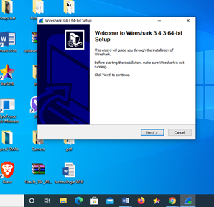

2)

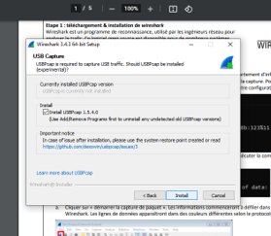

3)

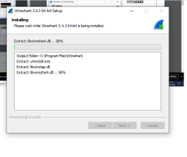

4)

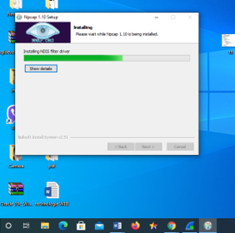

5)

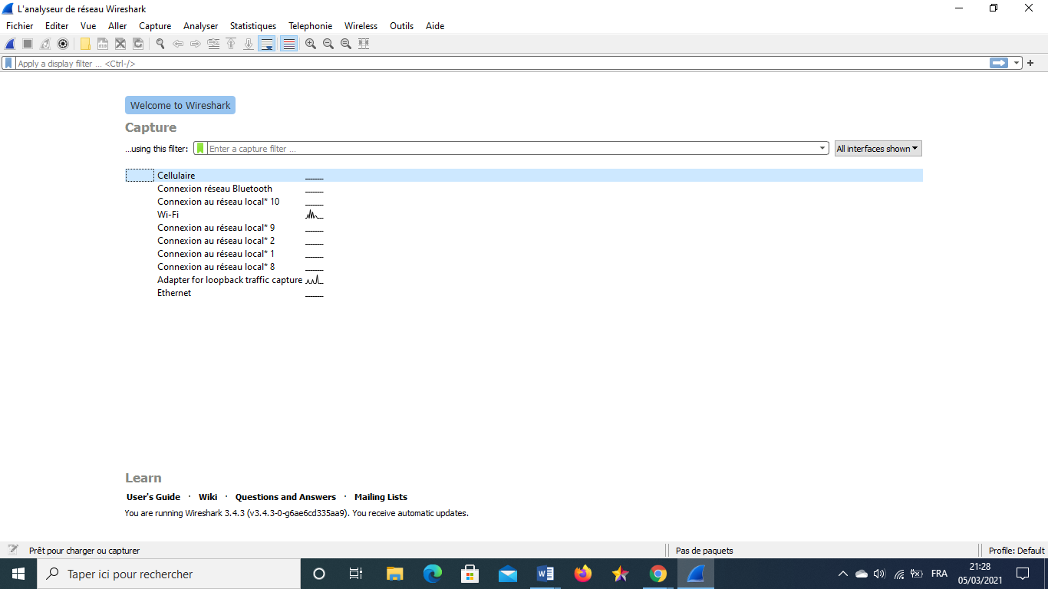

6)

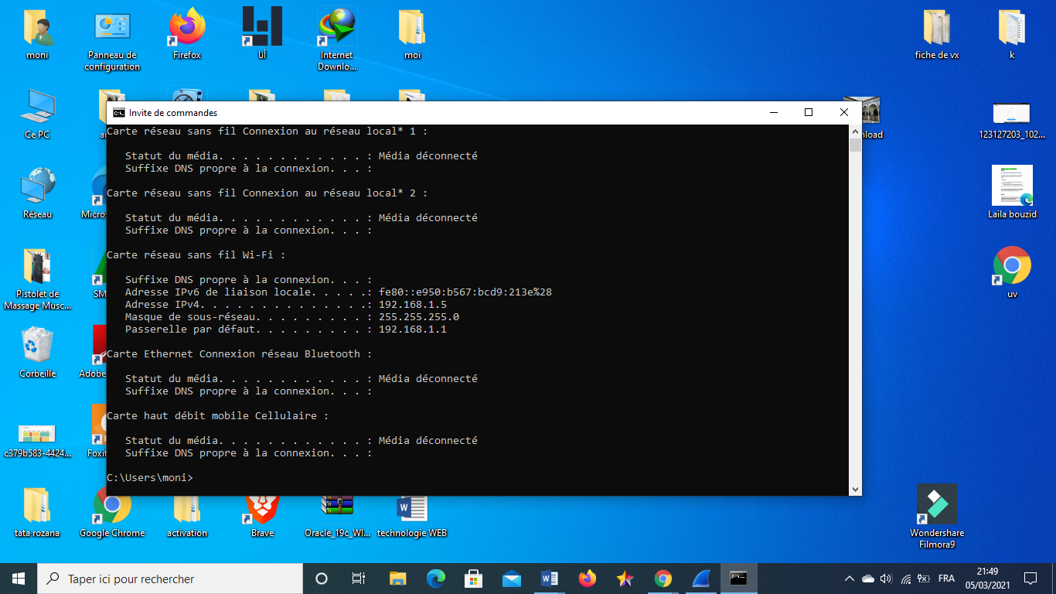

Ipv4 adresse 🡪 192.168.1.5

7)

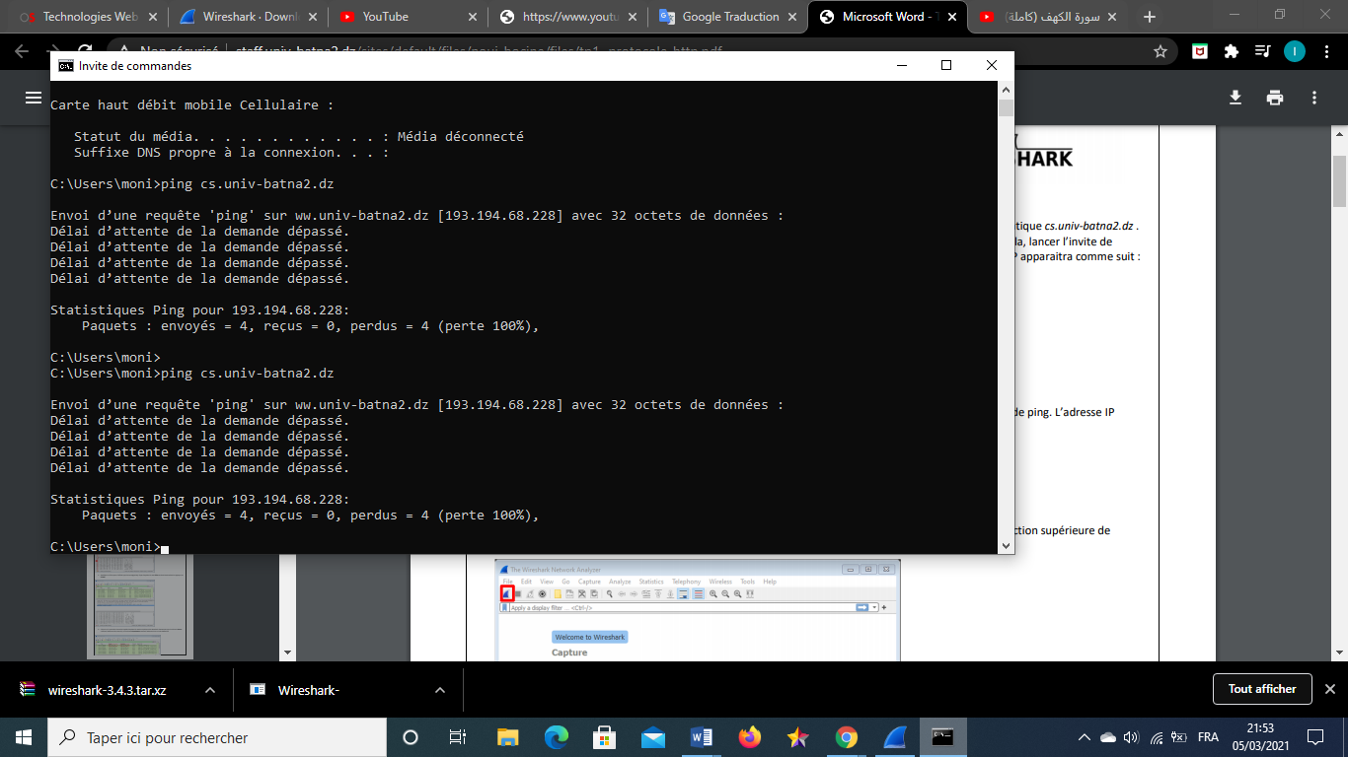

8)

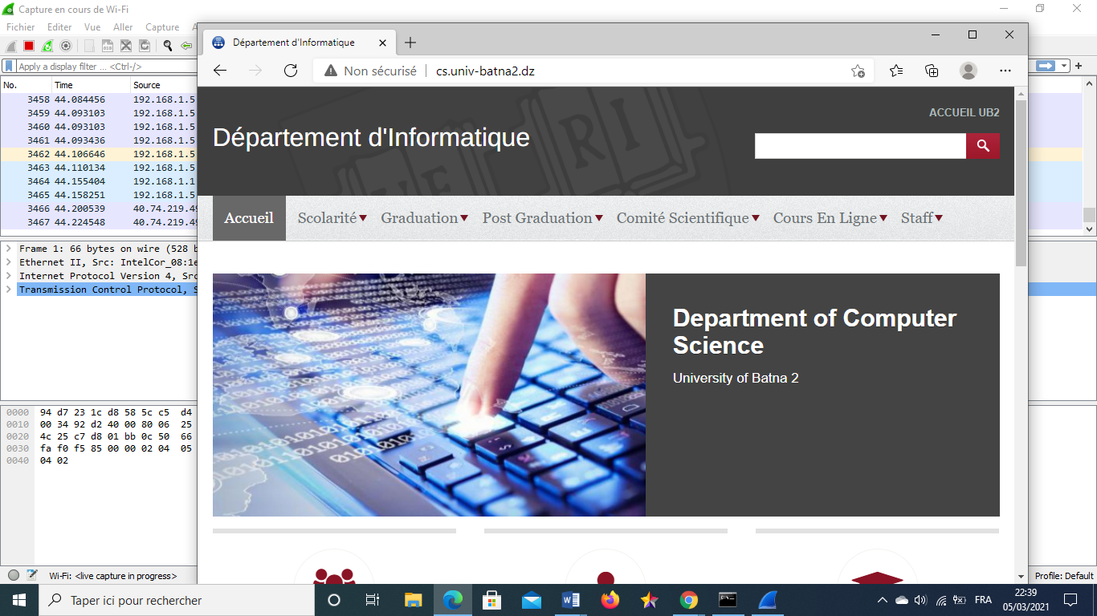

9)

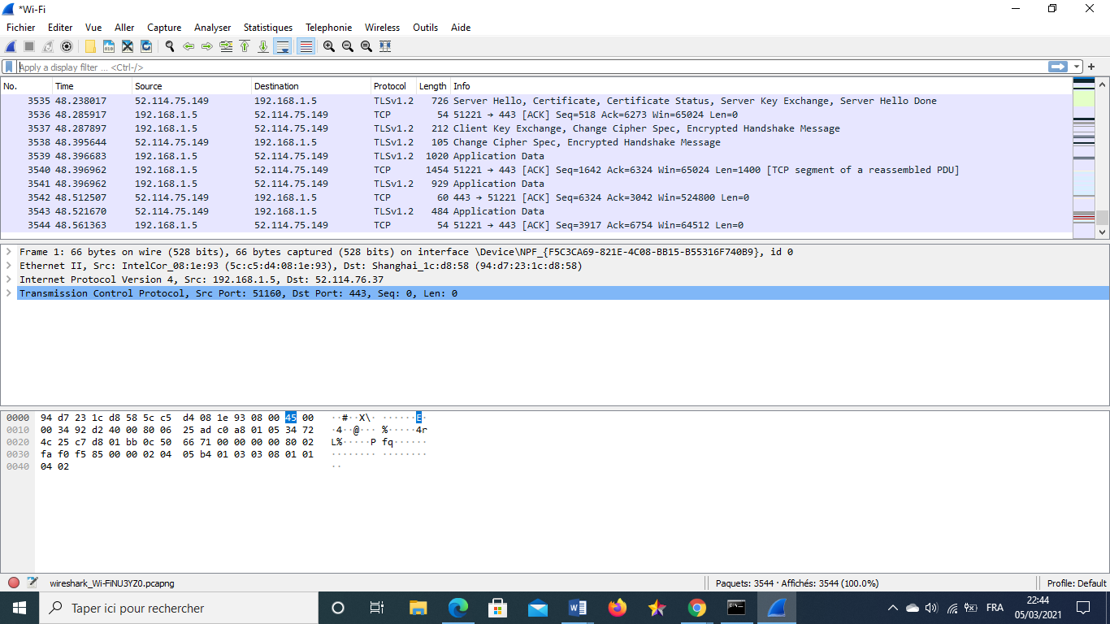

10)

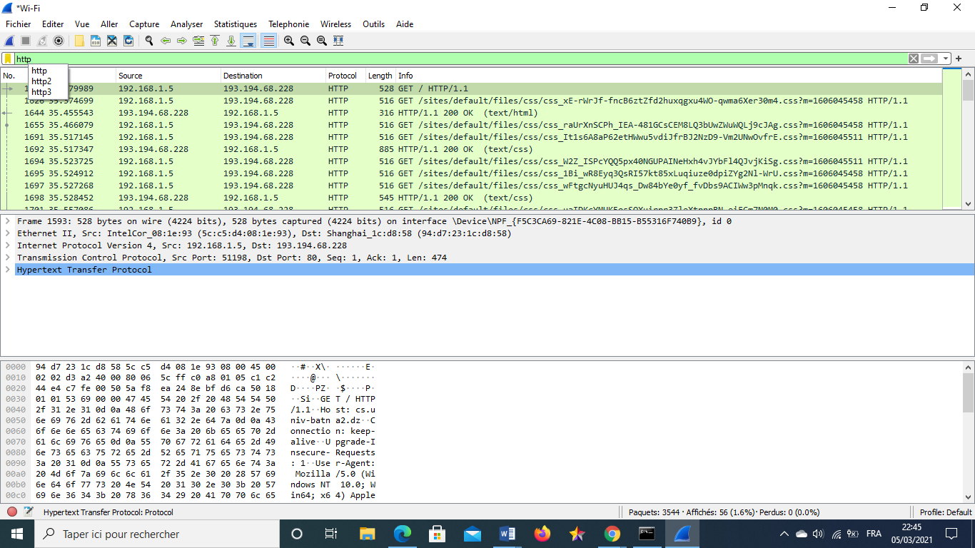

11)

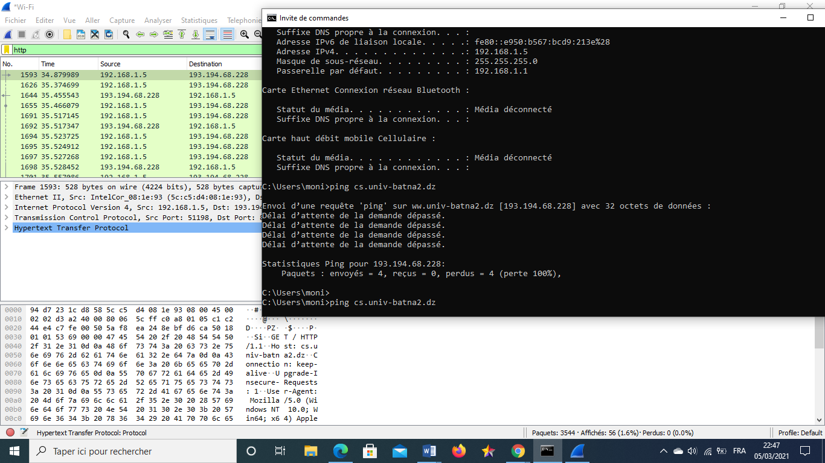

12)

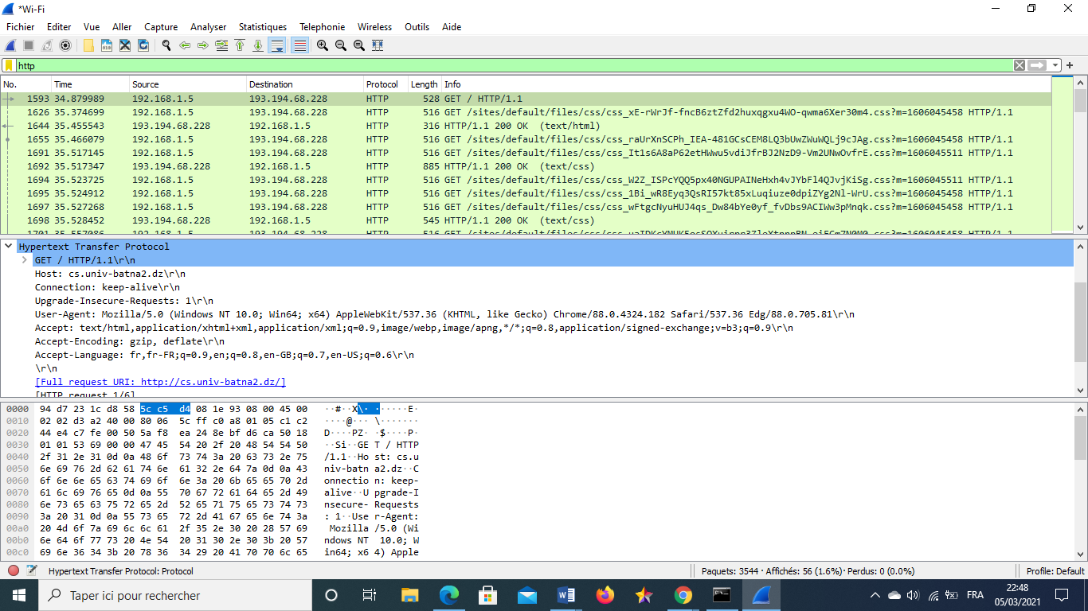

13)

